Как сделать своими руками игрушки для развития мелкой моторики у ребенка.
Современные родители начинают заниматься развитием ребёнка буквально с первых дней его жизни. Педиатры и психологи рекомендуют уделять особое внимание мелкой моторике, так как она напрямую связана с формированием речи. Производители игрушек давно подхватили эту идею и воплотили её в жизнь, выпуская многочисленные развивающие игрушки. Но многие из них можно сделать своими руками.

Почему нужно развивать мелкую моторику
Многие знают о необходимости развития мелкой моторики детей с раннего возраста. Однако не все понимают, для чего это нужно и что представляют собой такие занятия.
Мелкой моторикой называется способность выполнять точные действия кистями рук и пальцами. Она скоординирована работой нервной, мышечной, костной и зрительной систем. Её развитие начинается в первые месяцы жизни ребёнка с разглядывания собственных пальчиков и ручек. Затем малыш постепенно учится овладевать ими, беря игрушки. Моторные навыки положительно сказываются на ловкости рук, формировании будущего почерка у школьника, на скорости реакции.
Установлено, что уровень развития речи ребёнка напрямую зависит от степени сформированности движений пальцев рук. В мозге человека центры, ответственные за речь и моторные навыки, расположены рядом. Таким образом, при стимулировании одного участка активизируется и другой.

Игрушки своими руками для развития мелкой моторики у детей
Полки детских магазинов предлагают широкий ассортимент развивающих пособий. Не секрет, что их стоимость достаточно высока. Для заинтересованных мам не составит труда сделать игрушки для мелкой моторики своими руками. А главной останется уникальность — ведь они будут выполнены с огромной нежностью.

Сенсорные мешочки
Сшить сенсорные мешочки своими руками совсем несложно. Понадобится плотная ткань разных расцветок и фактур и наполнитель, в качестве которого можно использовать:
- макароны (спиральки, ракушки, бантики, трубочки);
- крупы (пшено, гречка, перловка, рис, овёс);
- муку и крахмал;
- бобовые (фасоль, горох, соя, бобы, кукуруза);
- конфетки;
- орехи;
- природные материалы (жёлуди, каштаны, ракушки, камешки);
- ластики разных форм;
- вату или синтепон;
- пуговицы и бусины.
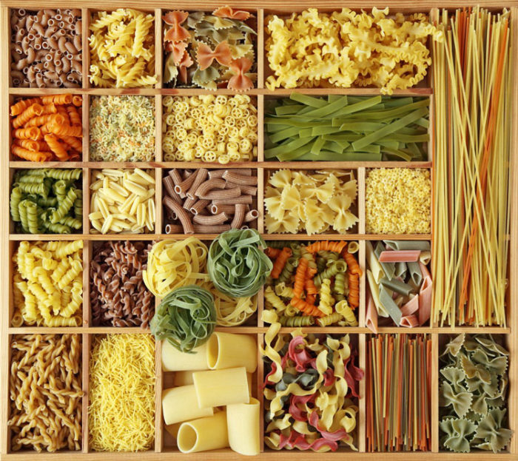
Макаронные изделия разных размеров и форм — оригинальный и безопасный наполнитель для сенсорных мешочков

Правила безопасности
Природные материалы перед использованием нужно промыть и тщательно высушить, а игрушки с пищевыми продуктами обязательно хранить в сухом месте — макароны и крупы боятся влаги. Мешочки должны быть сшиты или завязаны таким образом, чтобы малыш не при каких обстоятельствах не смог достать их содержимое.

Фотогалерея: самодельные сенсорные мешочки
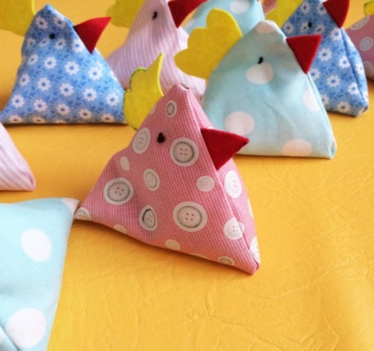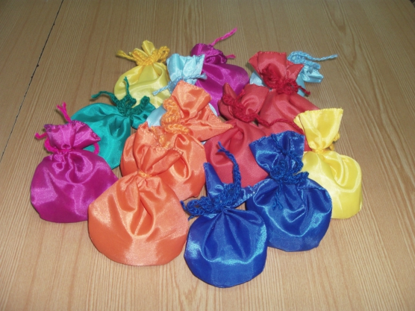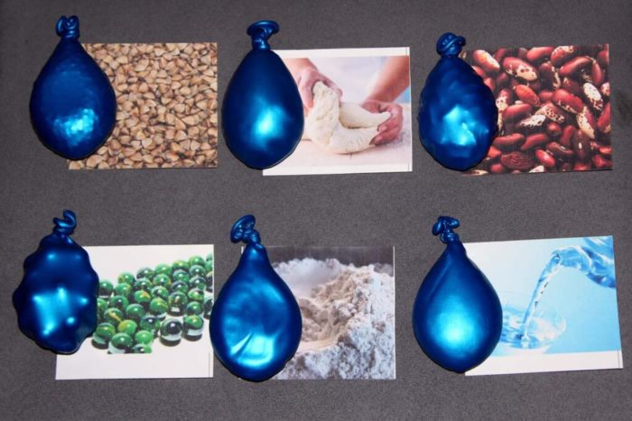
Такие мешочки легко сделать самостоятельно даже без швейной машины

Мешочки могут быть разных цветов и размеров

Наполнитель можно вложить не только в ткань: для этого подойдут плотные воздушные шары

Сенсорный кубик
Такая игрушка представляет собой куб, на гранях которого расположены объёмные предметы разных форм и оттенков или аппликации из всевозможных материалов.
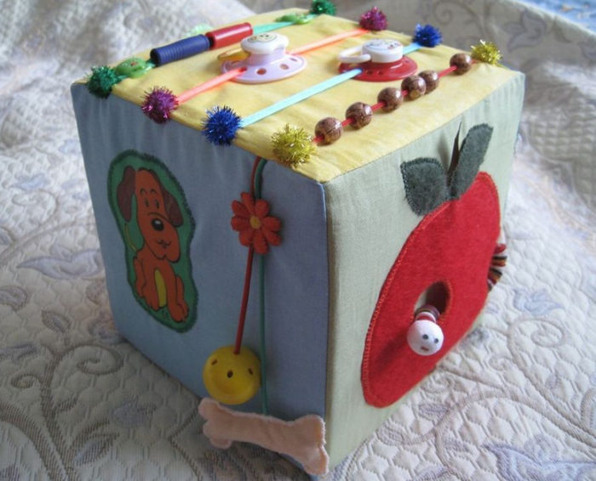
Сенсорный кубик стимулирует малыша совершать разные действия: тянуть, трогать, дёргать, перебирать пальчиками

Как сделать куб для развития мелкой моторики
Для того чтобы сделать сенсорный кубик своими руками, понадобятся:
- небольшие кусочки ткани разных фактур и цветов;
- синтепон или поролон в качестве наполнителя;
- флизелин;
- декоративные элементы (пуговицы, ленточки, верёвочки, колечки, остатки ткани, термонаклейки);
- нитки;
- утюг;
- швейная машина.
Из лоскутков ткани (это могут быть хлопок, шёлк, бархат и другие) нужно вырезать 6 квадратов с одинаковыми по размеру гранями.

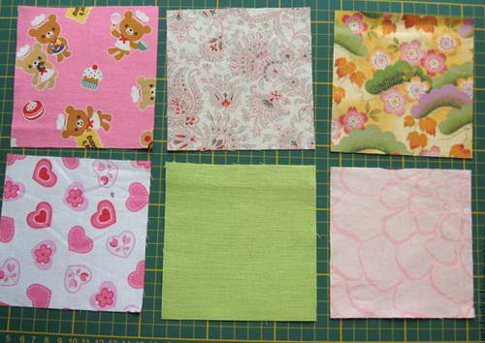
Лучше, если все грани кубика будут сделаны из разных по фактуре и цвету тканей
Из флизелина нужно вырезать квадраты со стороной на 1–1,5 см меньше, чем из ткани. Флизелиновые заготовки накладываются на тканевые и проглаживаются утюгом — обе детали склеятся, получат жёсткую структуру и будут хорошо держать форму.
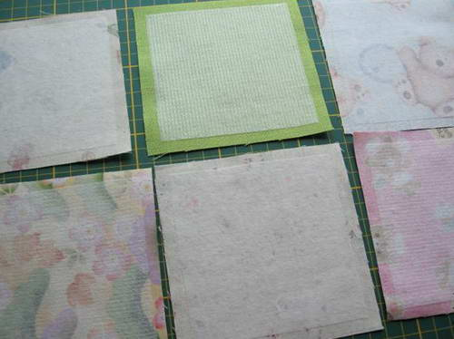
Флизелиновая основа придаст заготовкам прочность и жёсткость
Каждый квадрат оформляется в соответствии с идеей: это могут быть фигурки зверей и птиц, геометрические фигуры из меха или фетра, термонаклейки, пуговицы, замочки и многое другое.
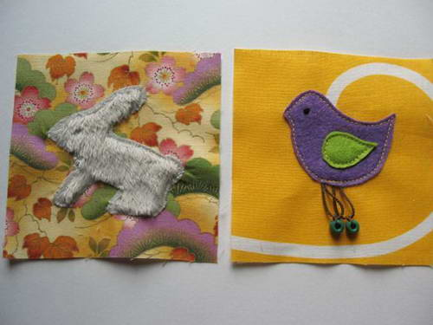
На каждую грань кубика пришиваются декоративные элементы
Когда оформление закончено, нужно сшить 4 квадрата в одну полоску.
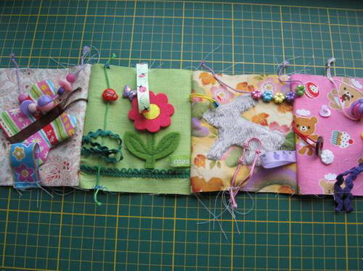
Четыре грани куба сшиваются в одну линию
К одному из квадратов сверху и снизу пришиваются две оставшиеся заготовки.
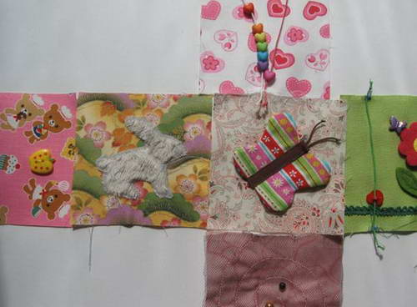
К одному из квадратов с разных сторон пришиваются оставшиеся грани
Швы делаются по контуру флизелиновых граней, после чего закрепляются. Далее, развёртка сшивается таким образом, чтобы получился кубик.
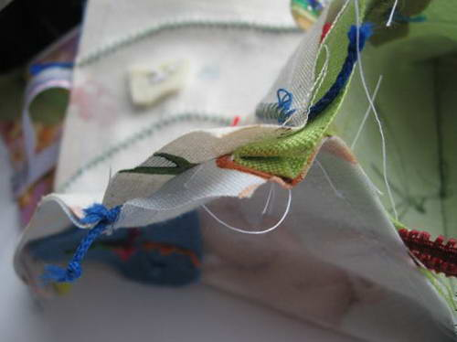
Все грани сшиваются таким образом, чтобы получился кубик
На последней грани в уголке нужно оставить небольшое отверстие и через него аккуратно вывернуть кубик. Игрушка наполняется поролоном или синтепоном и прошивается потайным швом. Вместе с наполнителем в кубик также можно поместить шуршащую бумагу или колокольчик.
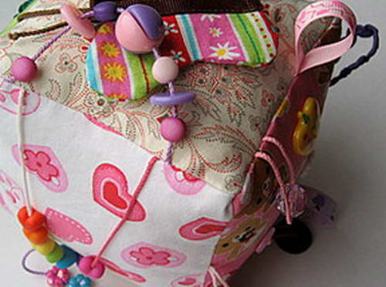
Каждая грань сенсорного кубика оформлена по-своему и вызывает разные тактильные ощущения

Тактильная подушка
Сенсорные (тактильные) подушки подходят для малышей от 2–3 месяцев до 3 лет. Всё зависит от набора тех элементов, которые на неё помещены. Для самых маленьких подойдёт небольшое количество простых материалов. Перед тем как давать такую игрушку ребёнку, нужно убедиться, что все элементы прочно закреплены: если кроха потянет один из них в рот, он не должен оторваться.
Для детей от 1 года можно подобрать и пришить более разнообразные и сложные развивающие предметы: замочки-молнии, пуговки, шнуровки, липучки, бантики и верёвочки, которые можно завязывать и дёргать. Сделать такую игрушку можно, используя уже готовую подушку и сшив для неё наволочку с декоративными элементами.

Фотогалерея: сенсорные подушки разных форм
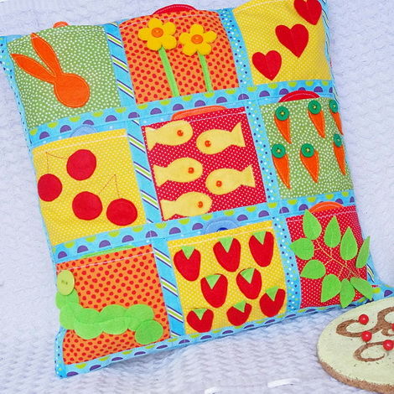
Такая подушка подойдет малышам с 2–3 месяцев. Для изображения на каждом из квадратов можно использовать разную по фактуре ткань
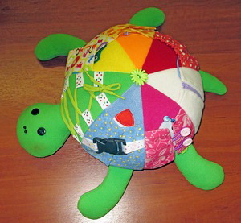
Такая черепашка имеет несколько граней, на каждой из которых помещены разные развивающие элементы: карабин, шнуровка, пуговицы. Она подойдёт детям от двух лет
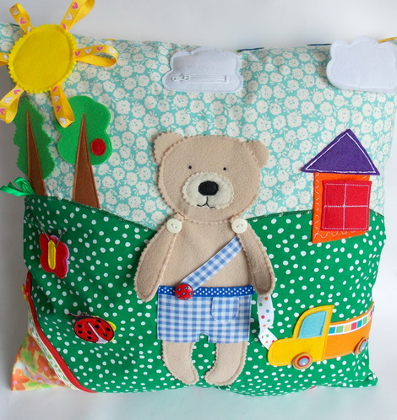
Такая подушка подойдет для детей от 1 года. На ней представлены более сложные элементы: пуговицы, ленточки, бантики, липучки, замочек

Подушка для развития мелкой моторики своими руками
Сшить такую подушку можно дома.
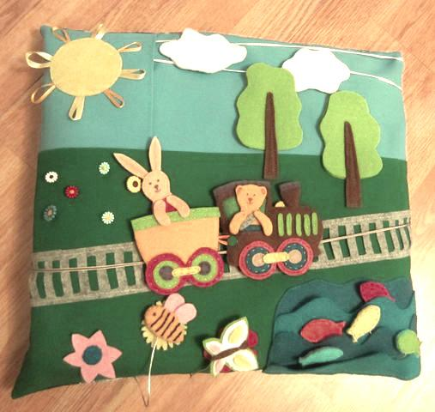
Игрушка-самоделка принесёт много радостных минут и маме, и малышу
Для её изготовления понадобятся:
- ткань — зелёная (53×30 см) и голубая (83×20 см);
- флизелин (53×50 см);
- ткань для задней стороны (50×55 см);
- фетр разных цветов и нитки мулине в тон;
- молния длиной 50 см;
- липучка, пуговки, тесьма, ленточки, шляпная резинка;
- ватман, бумага, карандаш;
- ножницы;
- нитки, иголки и булавки для шитья;
- подушка 45×50 см.
Перед тем как приступить к шитью, нужно сделать эскиз будущей подушки в натуральную величину. Для этого можно использовать трафареты.
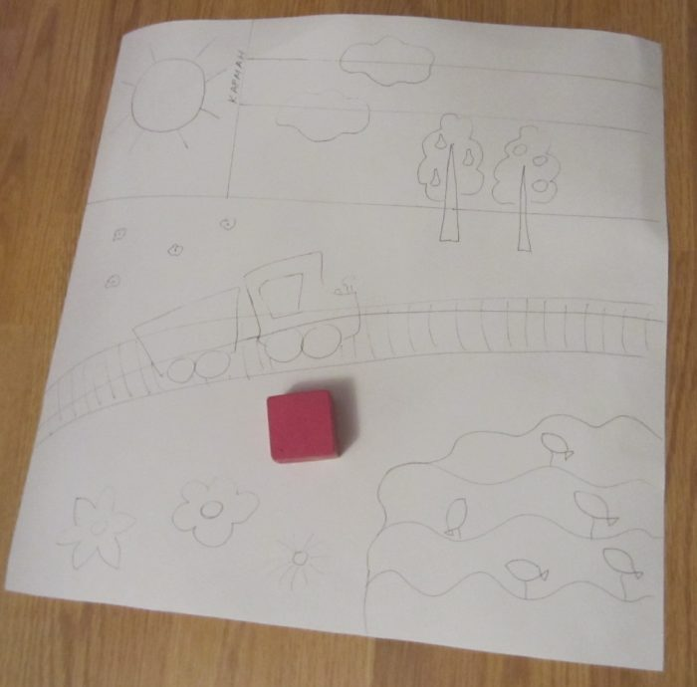
Эскиз, выполненный на бумаге, должен быть в натуральную величину
Ткань голубого цвета разрезается на две полоски (первая — 30×20 см для кармашка, вторая — 53×20 см для основы). Кусок зелёной ткани и голубой лоскут, заготовленный для основы, по размерам дублируются флизелином. Отрез для кармашка складывается пополам.
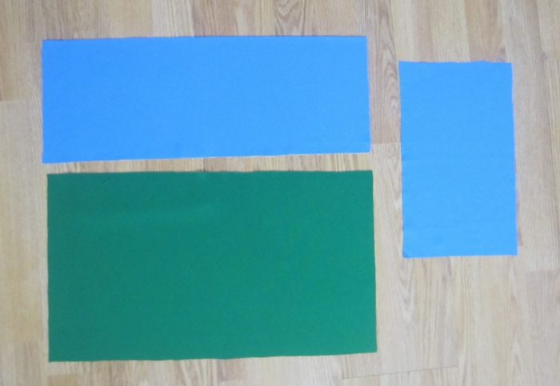
Из голубой ткани будет выполнена часть основы, а также кармашек
Из жёлтого фетра и лент соединяется солнышко: круг диаметром 10 см и 7–8 полосок по 10 см в длину каждая.

Из жёлтого фетра и лент делается солнышко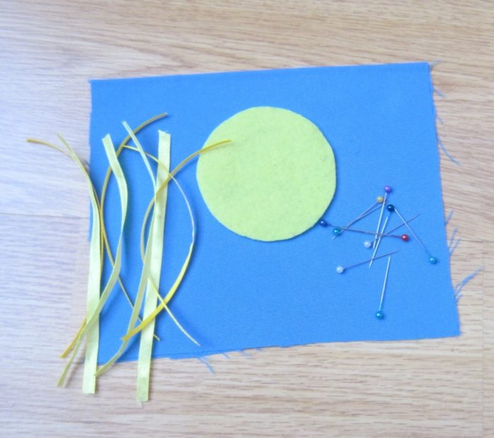о
Фетровое солнышко со сложенными пополам лучами-лентами крепится булавками к голубой ткани, приготовленной для кармашка.
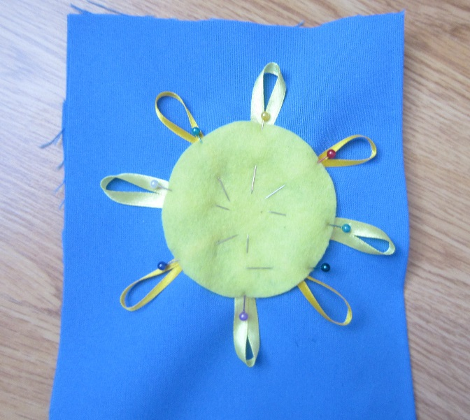
Лучи выкладываются и крепятся булавками в виде петелек
Детали сшиваются на швейной машине или вручную маленькими аккуратными стежками.
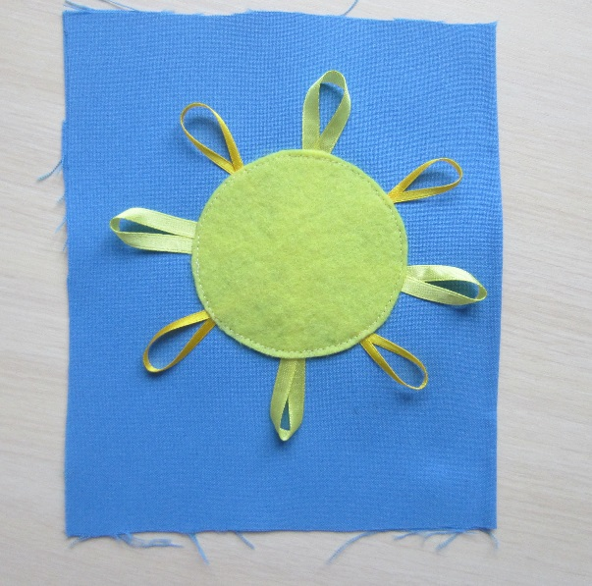
С помощью машинного шва солнышко пришивается к заготовке-кармашку
Элементы основной части (голубой и зелёной) и кармашка соединяются вместе.
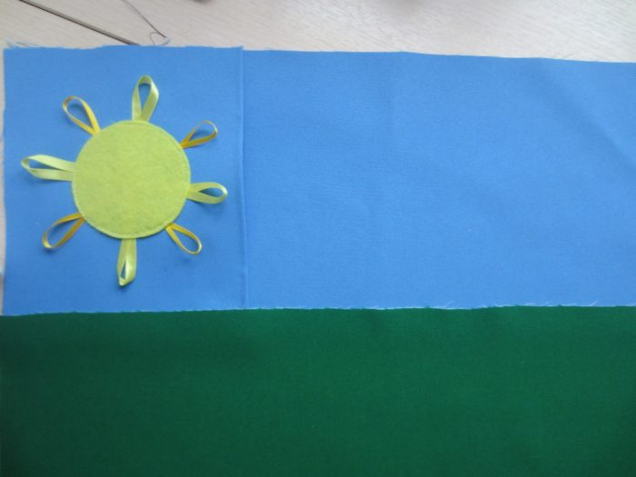
Основа из зелёной ткани располагается снизу, из голубой — сверху. В верхний левый угол прикладывается кармашек с солнышком
Затем соединяются булавками основа и подложки из флизелина, после чего сшиваются.
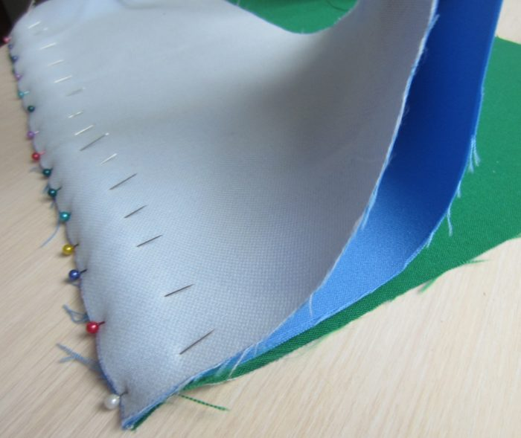
Основа соединяется с флизелином и сшивается
Из фетра вырезаются элементы с нарисованного эскиза.
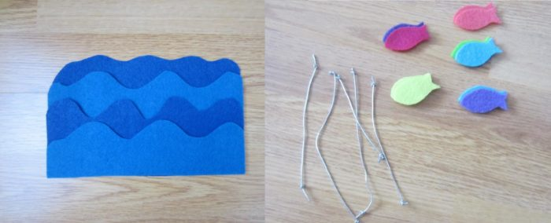
«Фетровые волны» соединяются между собой. Для каждой рыбки нужно две детали (можно разного цвета) и резинка длиной 10–15 см
Резинки с завязанными на кончиках узелками помещаются между элементами рыбок и сшиваются. Волны выкладываются на основу (отступив от краёв 1–1,5 см для припусков на швы).
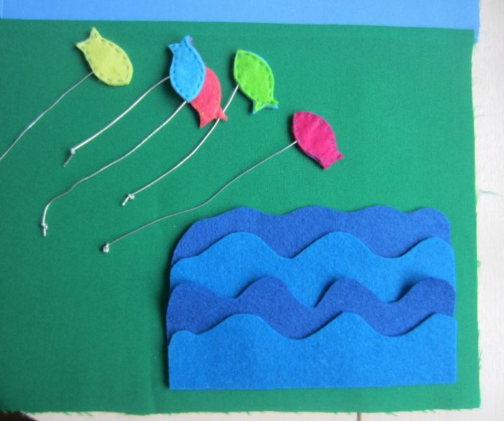
Волны и рыбки прикладываются к основе
Разноцветные рыбки помещаются между волнами и фиксируются. Элементы реки сшиваются сначала внизу, потом по всему периметру.
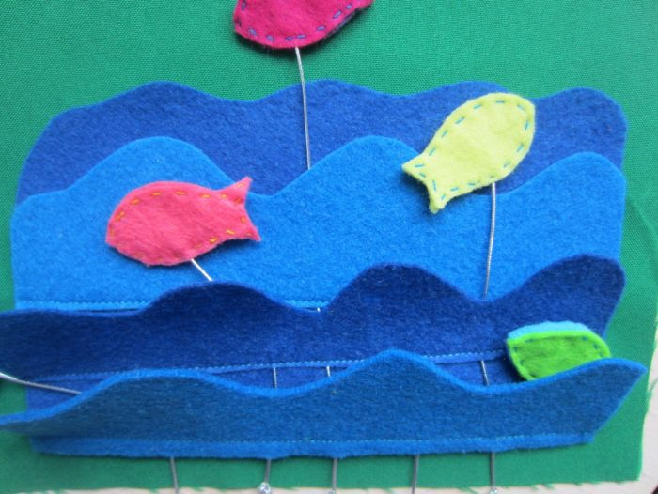
Рыбки помещаются между волнами
Следующий элемент — дерево. Для каждого из них нужно две заготовки кроны, один ствол и несколько яблок или груш. Детали сшиваются между собой, при этом фрукты располагаются внутри между двумя кронами, а ствол остаётся сверху.
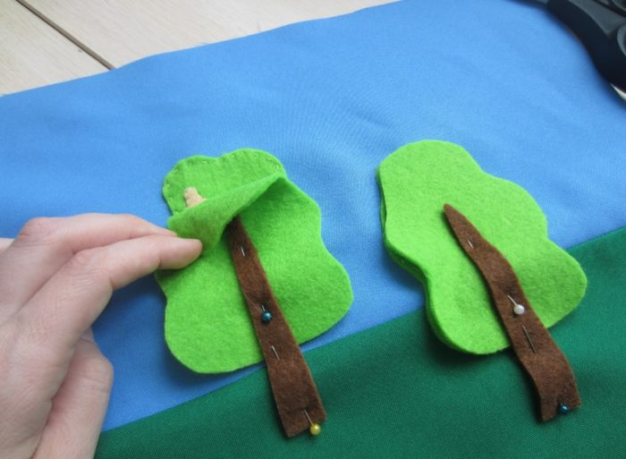
Фрукты прячутся внутри дерева, чтобы у малыша была возможность их найти
Заготовка для железной дороги делается из серого фетра. Её размер 53х5 см.
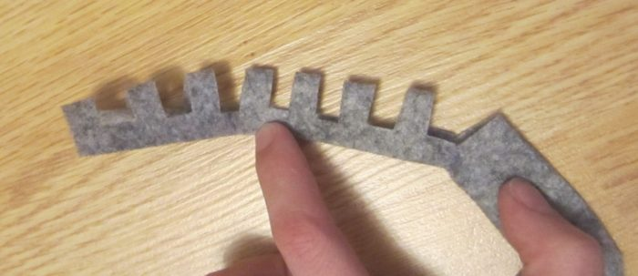
Полоску из серого фетра нужно сложить пополам и вырезать поперёк небольшие полоски, не доходя 5 мм до края
Железная дорога помещается на зелёную полянку, на которой уже есть река и деревья.
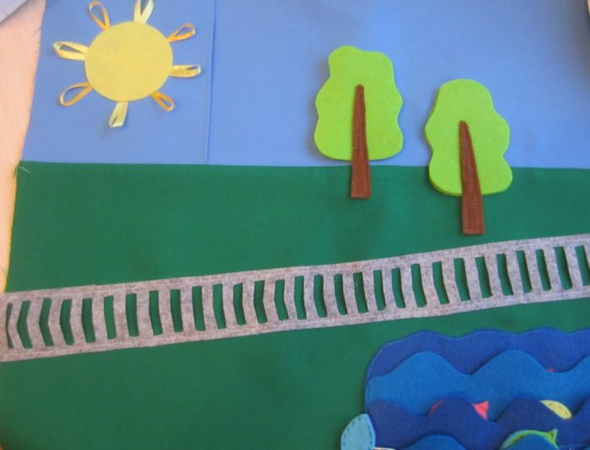
Все детали пришиваются к основе
Для изготовления паровоза и вагончика также понадобится по два элемента. Лицевые детали оформляются с помощью фетра разных расцветок (колёса, окошки, труба). Детали сшиваются сверху. На задний край паровозика крепится небольшая пуговица, а на вагончик — маленькая петля из ленточки. Через незашитый край продевается тесёмка длиной 50 см, на концах которой завязываются узелки. Конструкция располагается на железной дороге и фиксируется.
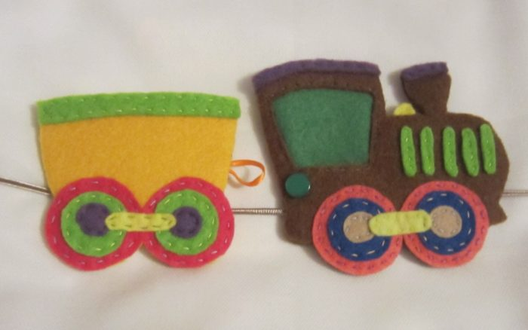
Между лицевой и изнаночной деталями паровозика продевается тесьма, благодаря которой поезд сможет ездить
Из голубого фетра делаются облака — также по два элемента. Через них, как сквозь паровозик, пропускается тесьма, концы которой пришиваются к голубой части основы.
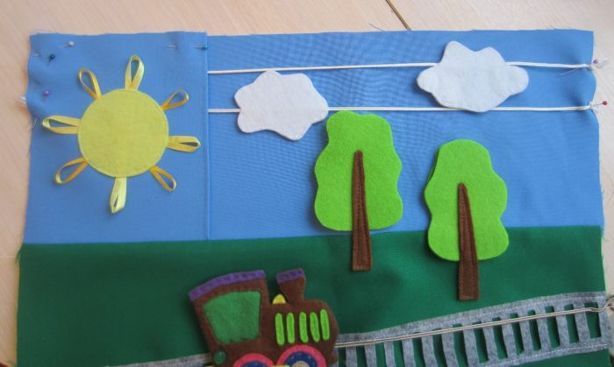
Благодаря тесьме облака смогут плыть по небу
Из фетра разных цветов вырезаются цветочки, для серединки которых используется липучка, и помещаются на зелёную полянку рядом с речкой. Шов делается по краю липучки, а лепестки остаются свободными.
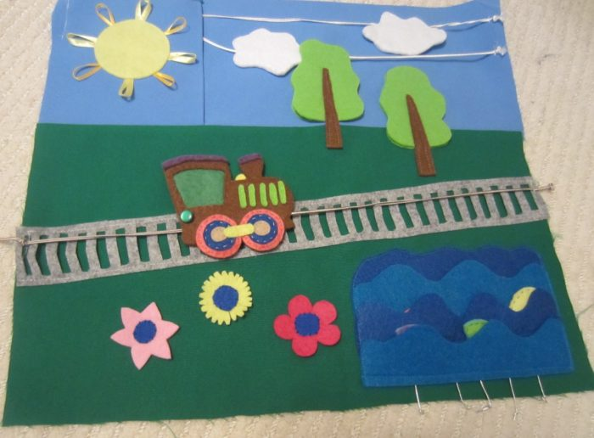
Цветы пришиваются к основе по периметру серидинки-липучки, лепестки остаются свободными
По примеру рыбок делаются бабочка и пчела. На обратную сторону каждой фигурки пришиваются липучка — так насекомые смогут садиться на цветы.
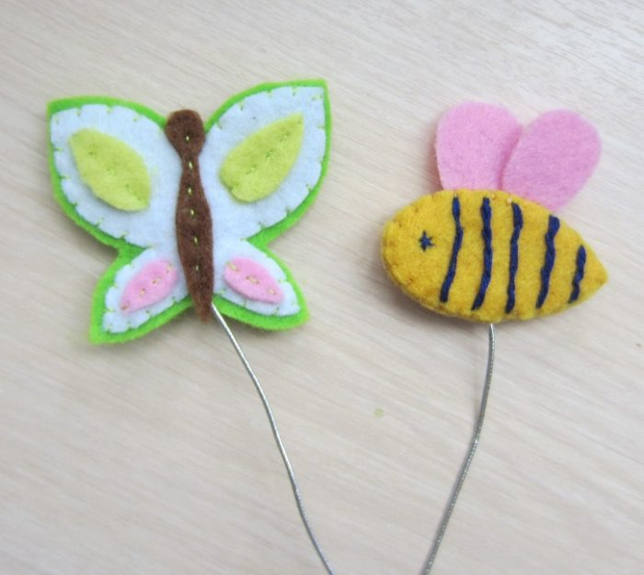
Пчела и бабочка делаются по такому же принципу, что и рыбки, только к их обратной стороне пришивается липучка
В середину куска ткани, которая была выбрана для задней стороны наволочки, вшивается замок.
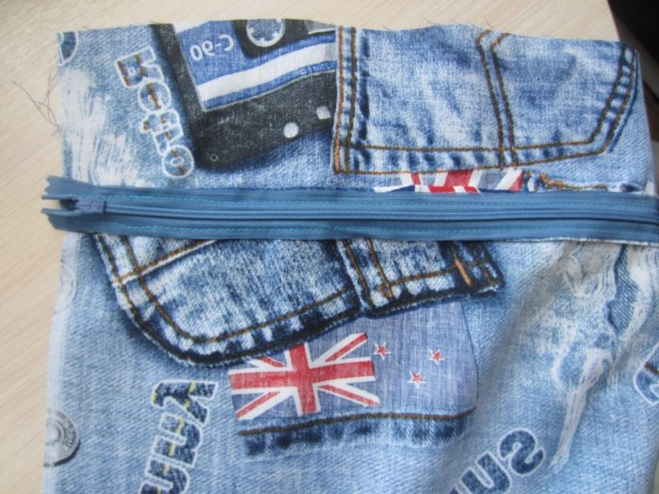
К задней части наволочки пришивается замок-молния
Передняя и задняя части наволочки складываются лицевыми сторонами внутрь и сшиваются по периметру, оставляя припуски на швы (1–1,5 см с каждой стороны).
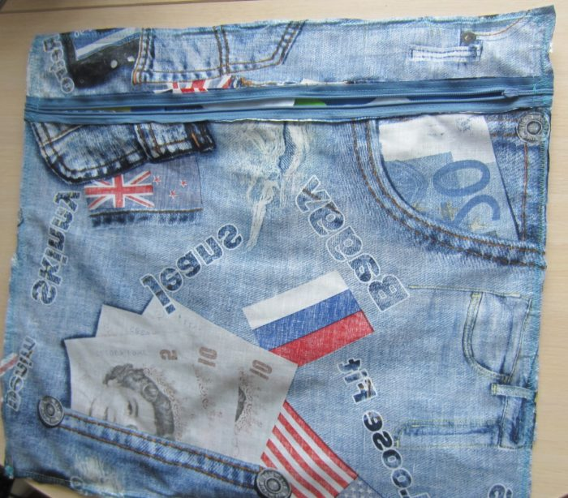
Припуски на швы можно обработать на оверлоке или прошить зигзагом
По желанию можно сделать фигурки зверей, которые будут кататься в поезде. Мордочки им можно нарисовать маркером.
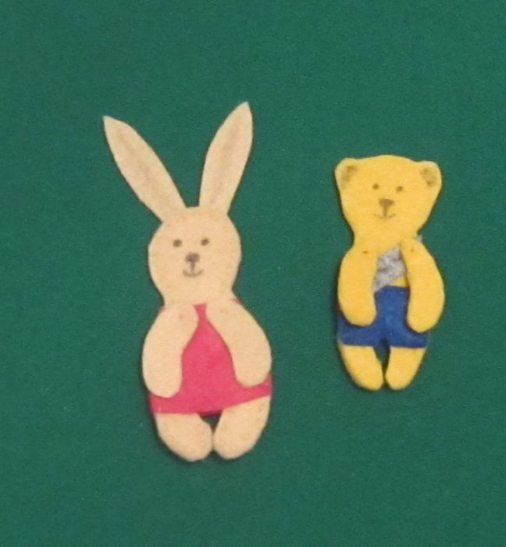
В паровозик можно поместить пассажиров — например, зайчика и мишку
Наволочка готова. Малыш может играть с ней, помещая зверей в вагончик, катая поезд по рельсам, сажая насекомых на цветы, ища фрукты на деревьях.

Шнуровка
Такие приспособления отлично подходят для совершенствования двигательной активности пальчиков и ручек. Ведь разноцветную верёвочку нужно не просто взять — она должна попасть в маленькое отверстие.
Простую шнуровку можно сделать из любой безопасной поверхности: деревянной дощечки, пластиковой крышки или обычного плотного картона. На них с помощью нагретой на свечке отвёртки или шилом нужно в произвольном порядке проделать отверстия диаметром 5 мм.
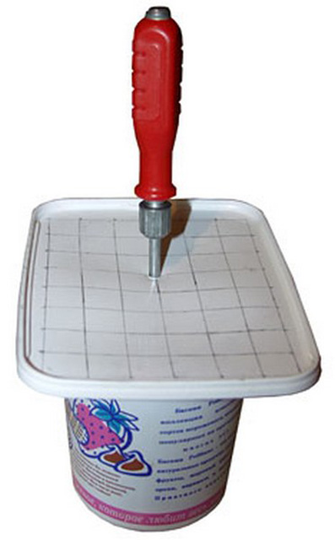
Для самодельной шнуровки подойдёт обычная пластмассовая баночка или крышка
Ещё более простой способ занять ребёнка шнуровкой — использовать дуршлаг.
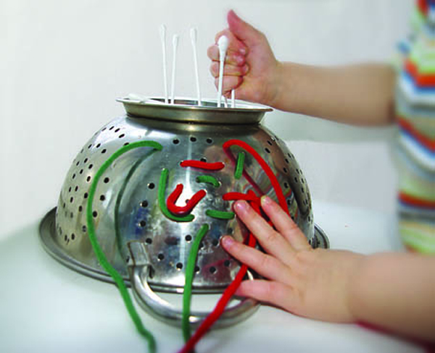
Для шнуровки можно использовать обыкновенный дуршлаг, просто добавив к нему несколько разноцветных шнурков
Более сложные шнуровки можно выполнить в виде любых форм. Для этого понадобится чуть больше времени, фантазии и материала.
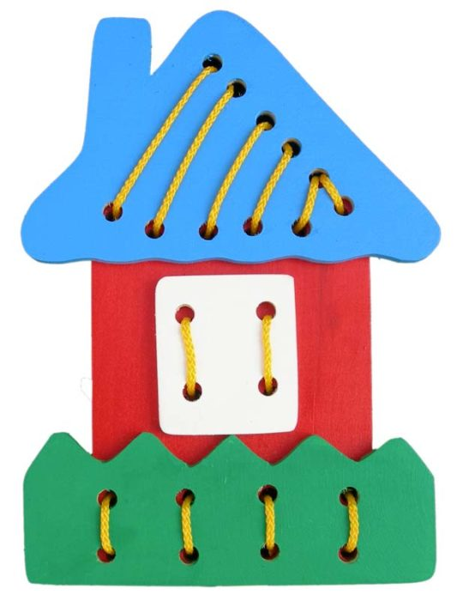
К изображению домика с помощью верёвочки можно прикрепить крышу, окно и забор

